Priloga C : Plan ZzI

Po potrditvi eRačuna do statusa RO, se iz MFERAC v IS OU e-MA posredujejo vse neplačane listine, ki imajo na operaciji obkljukano polje« Omogočena prijava neplačanih listin«. Prenesene listine so vidne v meniju »Listine« in »Plan ZzI«.

- V primeru, da se listine ne financirajo iz operacije, je treba izpolniti polje Znesek ostalo (v višini celotnega zneska listine) in določiti obdobje od do, ki je lahko kar tekoči datum. Vnesene podatke za znesek ostalo in obdobje od do je treba potrditi. Nato se v Seznamu planov ZzI za listino plan ZzI izbriše in odda v pregled. Izplačilo listine, ki je plačana iz drugih proračunskih postavk, se nadalje ureja v MFERAC.

- V primeru, da se listine (delno ali v celoti) financirajo iz operacije, skrbnik posamezne pogodbe preveri pravilnost zneskov na listini. V primeru, da eRačun vsebuje DDV, je potrebno na Listini popraviti znesek brez DDV.

- V primeru, da se listine delno financirajo iz operacije, izpolni polje ostalo (v višini zneska listine, ki se ne financira iz operacije) in določi obdobje od do (ki je datum prejema listine) ter podatke potrdi.
- V primeru, da se listine v celoti financirajo iz operacije določi le obdobje od do (ki je datum prejema listine) ter podatke potrdi.
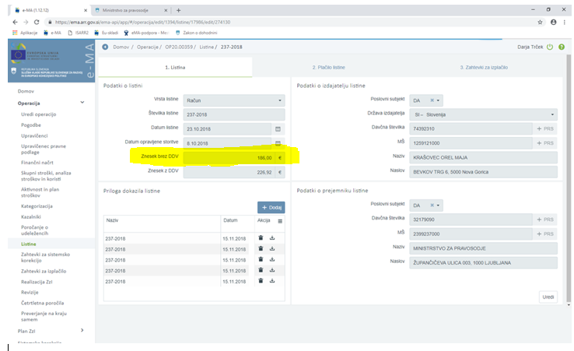
- Skrbnik posamezne pogodbe v Planu ZzI uredi plan ZzI, kjer:
- Določi višino zneska za izplačilo na način, da je vnesen celoten znesek listine v polju »Znesek«.
- V primerih, ko so v izvajalskih pogodbah določena zadržana sredstva, je le-te treba odšteti od celotnega zneska in del zadržanih sredstev vpisati v polje »Znesek zadržano«.
- Vpiše lahko Opombo za Mferac.
Vsi zneski se morajo pri potrjevanju plana ZzI sešteti v znesek listine (eRačuna, ki ga je posredoval izvajalec).

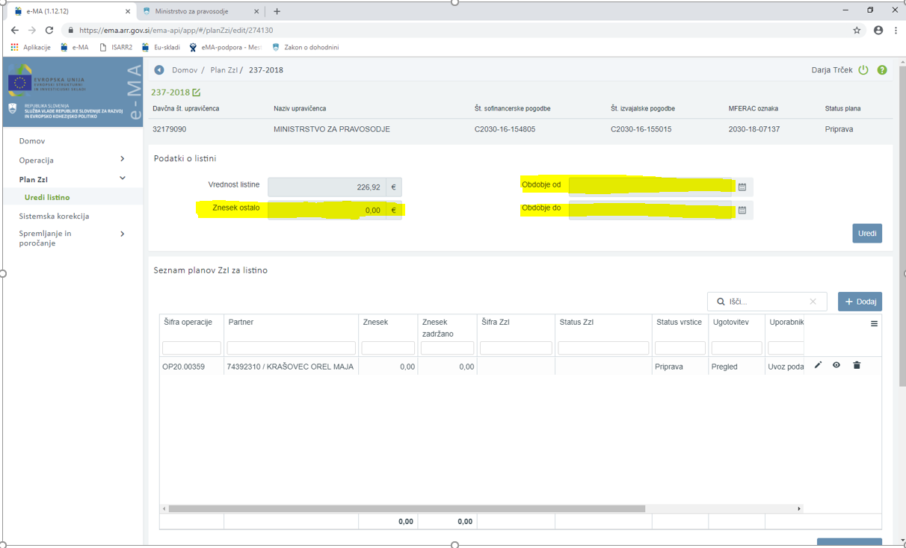

- S klikom na gumb <Potrdi>, se Plan ZzI posodobi glede na podatke, ki so bili vneseni.
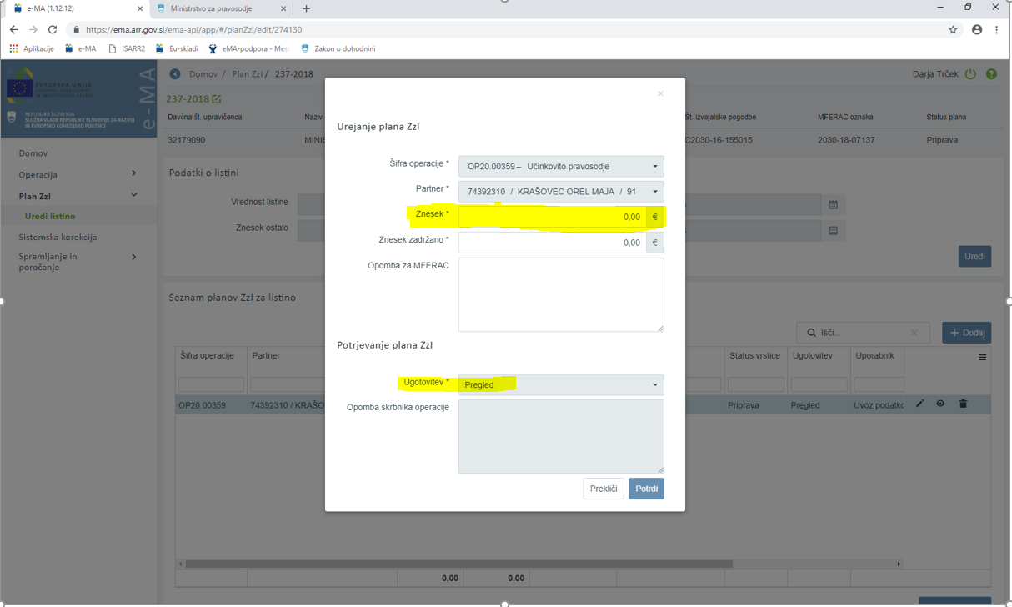

- S klikom na gumb <Oddaj v pregled>, skrbnik posamezne pogodbe posreduje Plan ZzI v pregled skrbniku pogodbe na operaciji in Plan ZzI dobi status »Pregled«. (Upravičenec lahko interno določi, kdo potrjuje plan ZzI ali je to skrbnik posamezne pogodbe ali skrbnik pogodbe na operacij. Pravice se urejajo s pooblastilom.)

- Skrbnik pogodbe na operaciji v vrstici seznama planov ZzI za listino preveri Plan ZzI in ga, v kolikor se z njim strinja, potrdi na način, da v polju »Ugotovitev« izbere zapis Potrjeno, pojavno okno zapre in zaključi pregled s klikom na gumb <Zaključi pregled>.

- V primeru, da skrbnik pogodbe na operaciji presodi, da plan ZzI ni pravilen, lahko v polju »Ugotovitev« izbere zapis Dopolnitev, v polje »Opomba skrbnika operacije« vnese razloge za dopolnitev, pojavno okno zapre s klikom na gumb <Potrdi> in zaključi pregled plana ZzI s klikom na gumb <Zaključi pregled>.
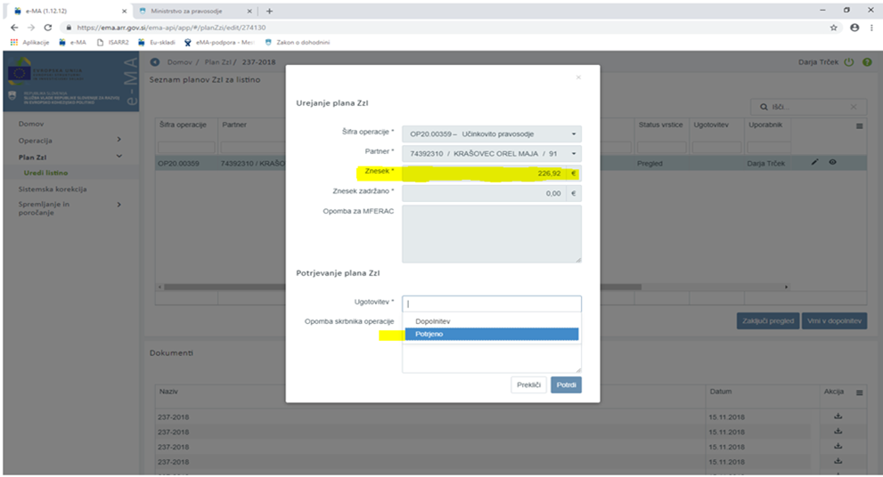

- Ko je plan ZzI potrjen s strani skrbnika pogodbe na operaciji, dobi plan ZzI status »Odobren«.

- V primeru vrnitve plana ZzI v dopolnitev, se spremeni status plana ZzI v status »Dopolnitev«. Skrbnik posamezne pogodbe listino ponovno pregleda, plan ZzI ustrezno dopolni in ga pošlje v ponoven pregled skrbniku pogodbe na operaciji. Skrbnik pogodbe na operaciji presodi, ali so dopolnitve ustrezne ali ne, in odobri ali ponovno vrne plan ZzI v dopolnitev.

- Po potrditvi skrbnika pogodbe na operaciji se samodejno kreira ZzI v statusu »V pripravi« in je viden v seznamu »Plan ZZI« za listino in v seznamu »Zahtevki za izplačilo« na operaciji. Šifra ZzI-ja se določi samodejno ob kreiranju ZzI-ja in je upravičenec ne more spremeniti. Sestavljena je iz šifre operacije, predpone vrste ZzI-ja in 5-mestne zaporedne številke ZzI-ja znotraj operacije (primer: OP20.00001.i00001).

